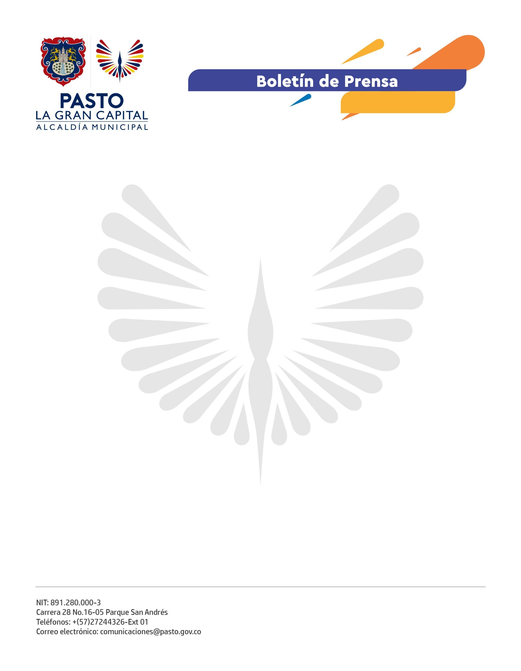
No. 014
4 de enero de 2022

LOS DÍAS 5, 6 Y 7 DE ENERO LA SECRETARÍA DE TRÁNSITO Y TRANSPORTE NO PRESTARÁ ATENCIÓN AL PÚBLIC

La Secretaría de Tránsito y Transporte se permite informar a la ciudadanía que los días 5, 6 y 7 de enero no habrá atención al público en su sede ubicada en la calle 18 #19-54.
Esta disposición se toma teniendo en cuenta las resoluciones 312 del 9 de noviembre de 2021, de la Subsecretaría de Talento Humano, la 002 del 3 de enero de 2022, emitida por el despacho del Alcalde, y la 001 del 3 de enero de 2022, de la Secretaría de Tránsito y Transporte, que autorizaron el descanso compensado de los servidores públicos.
Igualmente, se suspenden los términos legales en los asuntos de conocimiento de las inspecciones de Tránsito, Subsecretarías de Registro y Movilidad y de la Oficina Jurídica durante los días 5, 6 y 7 de enero.
El secretario de Tránsito, Javier Recalde Martínez, indicó que los diferentes trámites y servicios que presta la entidad se retomarán a partir del martes 11 de enero en el horario habitual, de 8:00 a.m. a 12:00 m y de 2:00 a 6:00 p.m.
De otra parte, exhortó a los ciudadanos a acatar las disposiciones adoptadas por la Administración Municipal para garantizar la movilidad, salud y seguridad durante el Carnaval de Negros y Blancos 2022.
“El llamado a la comunidad es a cumplir todas las medidas que han tomado las autoridades locales encaminadas a salvaguardar la vida de propios y visitantes. Disfrutemos de nuestra fiesta magna con responsabilidad y un buen comportamiento”, concluyó el funcionario.

